**Основные параметры бюджета Криворожского сельского поселения Миллеровского района за 2016 год**

**тыс. рублей**



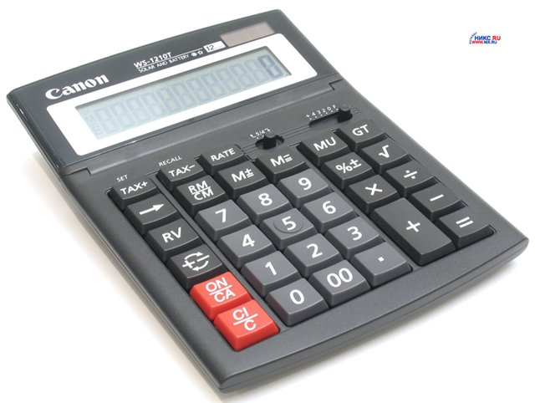

**Динамика доходов бюджета Криворожского сельского поселения**

**Миллеровского района**

**тыс. рублей**



**Динамика доходов бюджета Криворожского сельского поселения Миллеровского района в 2013-2016 гг.**

**тыс. рублей**

**Объем налоговых и неналоговых доходов бюджета Криворожского сельского поселения Миллеровского района в 2016 году составил 8678,4 тыс. рублей**

**тыс. рублей**

**Структура налоговых и неналоговых доходов бюджета Криворожского сельского поселения Миллеровского района в 2016 году составил 8678,4 тыс. рублей.**

**тыс. рублей**

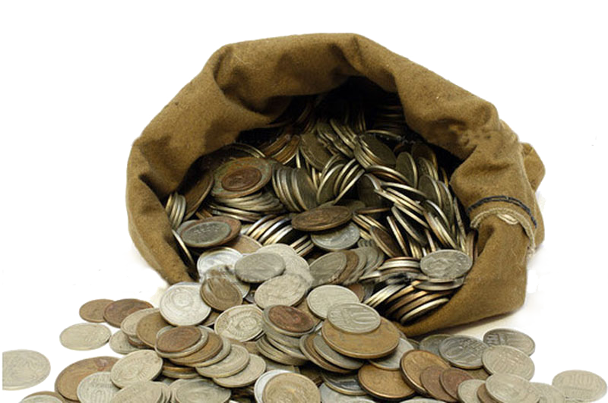

Формирование и исполнение бюджета на основе муниципальных программ Криворожского сельского поселения

**На их реализацию** было **направлено** в 2016 году

**12201,2 тыс. рублей.**

**Бюджет Криворожского сельского поселения Миллеровского района 2016 года** сформирован и исполнен **в программной структуре расходов** на основе утвержденных Администрацией Криворожского сельского поселения 9 муниципальных программ Криворожского сельского поселения.

**Расходы** бюджета Криворожского сельского поселения Миллеровского района – 1336,2 тыс. рублей. из них:

* Содержание сети автомобильных дорог общего пользования и искусственных сооружений на них 1336,2 тыс. рублей.

Дорожный фонд

Криворожского сельского поселения

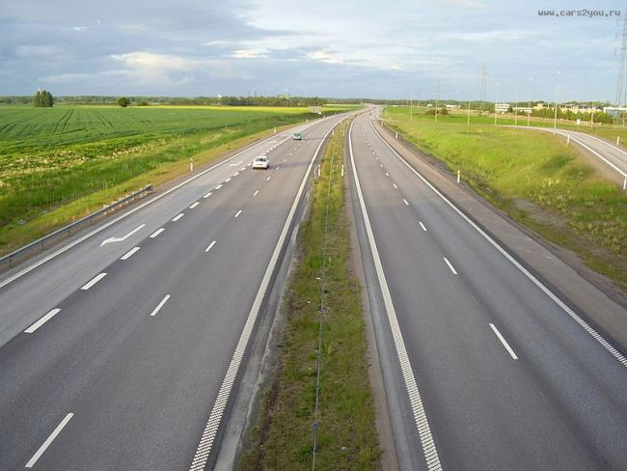

**Структура расходов бюджета Криворожского сельского поселения Миллеровского района в 2016 году**

**13155,1 тыс. рублей**

**Динамика расходов бюджета Криворожского сельского поселения Миллеровского района**

**в 2013-2016 гг.**

**тыс. рублей**

**Структура муниципальных программ Криворожского сельского поселения**

**в 2016 году.**

***Всего:***

***12201,2 тыс. рублей***

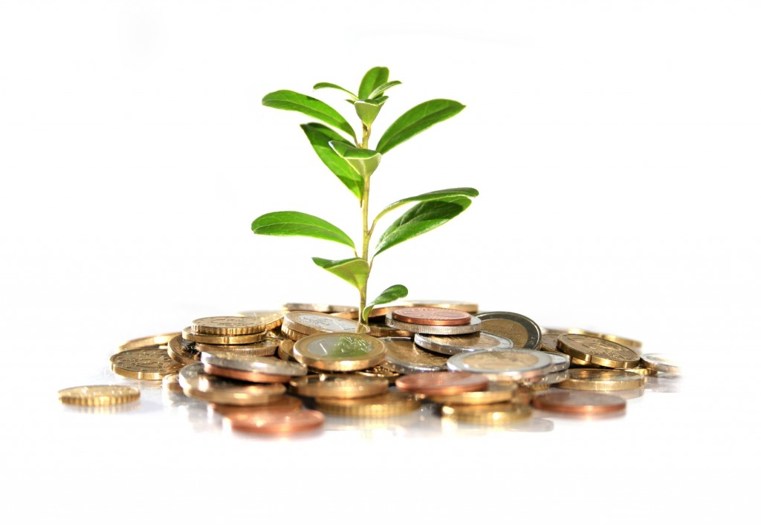

**Динамика безвозмездных поступлений от других бюджетов бюджетной системы Российской Федерации в бюджет Криворожского сельского поселения Миллеровского района**

**тыс. рублей**

**Объем безвозмездных поступлений от других бюджетов бюджетной системы Российской Федерации в бюджет Криворожского сельского поселения Миллеровского района**

**тыс. рублей**

|  |  |  |  |  |
| --- | --- | --- | --- | --- |
| Наименование | 2013 год | 2014 год | 2015 год | 2016 год |
| Всего | 7079,2 | 4835,4 | 3027,0 | 4591,7 |
| Дотации | 3356,2 | 2890,8 | 1987,1 | 3794,4 |
| Субвенции | 149,5 | 154,6 | 164,9 | 175,0 |
| Субсидии и иные межбюджетные трансферты | 3573,5 | 1790,0 | 875,0 | 622,3 |